Pacientu ziņotā pieredze - kas tas ir?
Mūsu valstī jau 3 gadus darbojas slimnīcā ārstēto pacientu aptauja par slimnīcā piedzīvoto pieredzi, gan labu, gan ne tik labu!
Padalies savā pieredzē, ļauj slimnīcai paskatīties uz procesiem no pacienta skatu punkta!

Katra pacienta pieredze ir būtiska.

Tava balss ir svarīga!
- Tā ir Tava iespēja novērtēt savu ārstēšanās epizodi slimnīcā;
- Tā ir Tava iespēja piedalīties veselības aprūpes pilnveidošanā;
- Pacienta pieredze ir tieši saistīta ar pacientu drošību un ārstēšanas efektivitāti.

Pacientu ziņotās pieredzes aptauja iever vairākas jomas:
- Komunikāciju starp ārstu, ārstniecības iestādes personālu un pacientu;
- Vides novērtējumu (fiziskais komforts, emocionālais atbalsts);
- Sāpju un baiļu vadību;
- Pacienta iesaisti, cieņpilnu attieksmi;
- Pacientu drošību;
- Vispārējo stacionēšanas pieredzi.

Pacienta ziņotā pieredze ir svarīga mūsu slimnīcai. Ja ārstējies slimnīcā un piekriti piedalīties aptaujā, pēc izrakstīšanās no slimnīcas saņemsi uzaicinājumu e-pastā vai sms veidā no sūtītāja "SPKC", kas saturēs saiti, uz aptauju, saite aktīva 30 dienas – lūdzu aizpildi to.

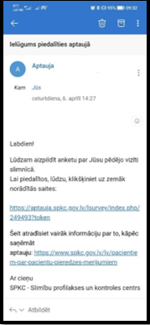

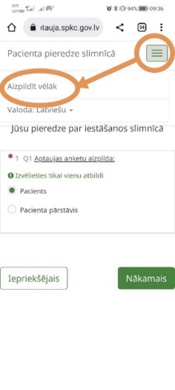 | * Iesākto aptauju vari saglabāt un turpināt to aizpildīt vēlāk | 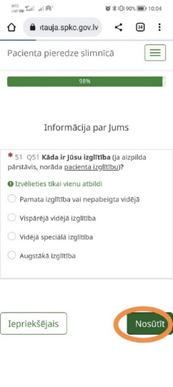 | * Izpildījis aptauju, atceries nospiest pogu “Nosūtīt”

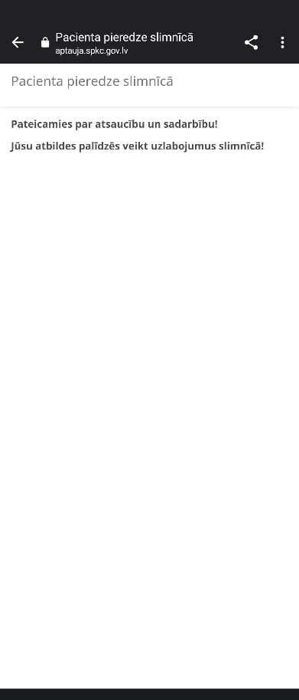 | - Paldies, aptauja pabeigta! | 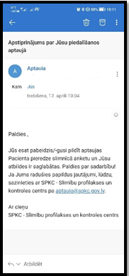 | * Ja saņēmi uzaicinājumu e-pastā, tad pilnībā pabeidzot aptauju saņemsi apstiprinājumu

Mums Tavas atbildes palīdz izvirzīt ikdienas darbā prioritātes virzoties uz pacientu centrētu aprūpi. Aptauja:
- palīdzēs noskaidrot, ko slimnīcā darām labi un kas būtu jāuzlabo;
- ir iespēja pateikties slimnīcas personālam;
- dos iespēju uzlabot sniegto veselības aprūpes pakalpojumu kvalitāti;
- ir iespēja norādīt uz nepilnībām.

Kas ir pacientu drošība un kā tā saistīta ar pacientu ziņoto pieredzi?

Pacientu drošība ir veselības aprūpes rādītājs, kas radies veselības aprūpei attīstoties un kļūstot sarežģītākai. Tas visā pasaulē ārstniecības iestādēs veicinājis kaitējuma pieaugumu pacientam.
Pacientu drošības rādītāja mērķis ir identificēt iespējamos riskus, kas var rasties pacientam atrodoties ārstniecības iestādē un samazināt tos līdz minimumam. Kvalitatīviem veselības pakalpojumiem jābūt efektīviem, drošiem un uz cilvēku vērstiem.
Pacients ir viens no būtiskākajiem elementiem pacientu drošības uzlabošanā, tāpēc ir būtiski pacientu iesaistīt lēmumos par ārstēšanas plānu, kā arī uzklausīt pacienta pieredzi ārstējoties.
Lai Tava ārstēšana būtu droša, mums ir jāsadarbojas!
Informē par novērotu risku vai kļūdu ārstniecības iestādē
Ja saņemot veselības aprūpes pakalpojumus novēro kļūdu vai nedrošu situāciju, kas skar Tevi, kādu citu pacientu vai ārstniecības iestādes apmeklētāju, lūdzu ziņo par to ārstniecības iestādei, negaidot pacientu ziņotās pieredzes aptauju.
Informācijas sniegšanas sistēma par, ar pacientu drošību saistītajiem jautājumiem, ir izveidota ar mērķi, lai identificētu, reģistrētu un analizētu riskus un to cēloņus, pilnveidotu esošos darba procesus, uzlabotu pacientu veselības aprūpi un palīdzētu speciālistiem strādāt drošāk un labāk.
Kas ir risks vai kļūda?
- Nepareizu zāļu vai nepiemērotas devas ievadīšana;
- Sajaukta manipulācija;
- Laikus nepamanīta pacienta stāvokļa pasliktināšanās;
- Nenostiprināta pacienta gulta;
- Iegūta infekcija atrodoties slimnīcā;
- Risks aizķerties un paklupt aiz kāda šķēršļa palātā, ārstniecības iestādes telpās vai teritorijā;
- u.c. notikumi, kas varēja novest vai noveda pie papildu medicīniskas iejaukšanās nepieciešamības pacienta ārstēšanas epizodes laikā.

Kāpēc svarīgi ziņot par kļūdām un riskantām situācijām un nepaļauties uz to, ka kāds cits to izdarīs?
Ziņošanai ir būtiska nozīme pacientu drošības problēmu atklāšanā!
Tavs ziņojums nonāks pie ārstniecības iestādes atbildīgā personāla, kurš izvērtēs Tevis aprakstīto situāciju, kļūdu vai risku un veiks nepieciešamos risku mazinošus uzlabojumus.
Ziņošana par Tevis novērotajiem riskiem un kļūdām nevar negatīvi ietekmēt Tavu vai Tavu tuvinieku ārstniecības procesu iestādē.
Tikai sadarbojoties mēs varam veicināt pozitīvu pacientu pieredzi slimnīcā, nodrošināt kvalitatīvus un drošus veselības aprūpes pakalpojumus!

